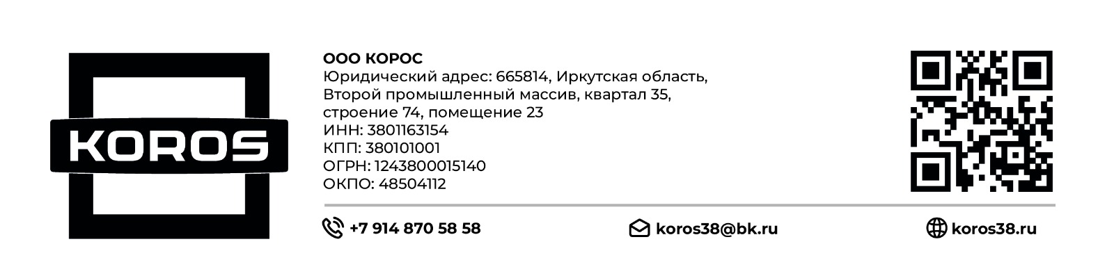

Карточка предприятия
ООО КОРОС
Юридический адрес 665814, Иркутская область, г. Ангарск,
Второй промышленный массив, квартал 35, строение 74, помещение 23
ИНН 3801163154
КПП 380101001
ОГРН 1243800015140
ОКПО 48504112

Наименование Банка Филиал «Центральный» Банка ВТБ (ПАО)
БИК 044525411
Корсчёт 30101810145250000411
Расчётный счёт 40702810513000001220

Контакты
89148705858
koros38@bk.ru

Генеральный директор Таскаев Александр Николаевич

_______________________________________________________________________________________

